4.2.2系统模块描述
系统模块的描述主要是描述出系统模块的功能和处理。主要是用文字去描述，而不是用图形图描述。
管理员子系统模块如下：
1、教师管理：对教师的信息进行添加、修改、删除管理。
2、教师工资管理：对教师工资的信息进行添加、修改、删除管理。
3、教师考核管理：对教师考核的信息进行添加、修改、删除管理。
4、教师考勤管理：对教师考勤的信息进行添加、修改、删除管理。
5、教师医保管理：对教师医保的信息进行添加、修改、删除管理。
6、系统维护管理：对系统的管理员帐号信息进行管理。
7、修改密码：登录系统的用户修改个人密码信息。
教师子系统模块如下：
1、教师工资管理：查看教师个人的工资信息。
2、教师考核管理：查看教师个人的考核信息。
3、教师考勤管理：查看教师个人的考核信息。
4、教师医保管理：查看教师个人的医保信息。
5、修改密码：登录系统的用户修改个人密码信息。
管理员子系统的功能结构图4.1所示。

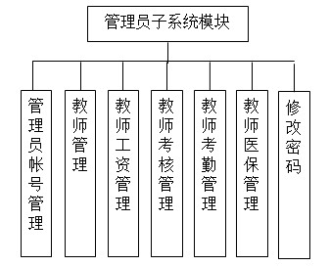
图4.1管理员子系统功能模块图

教师子系统的功能结构图4.2所示。
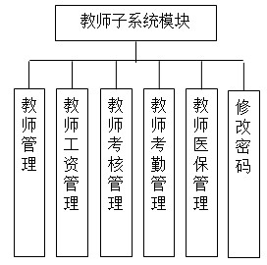

图4.2教师子系统功能模块图
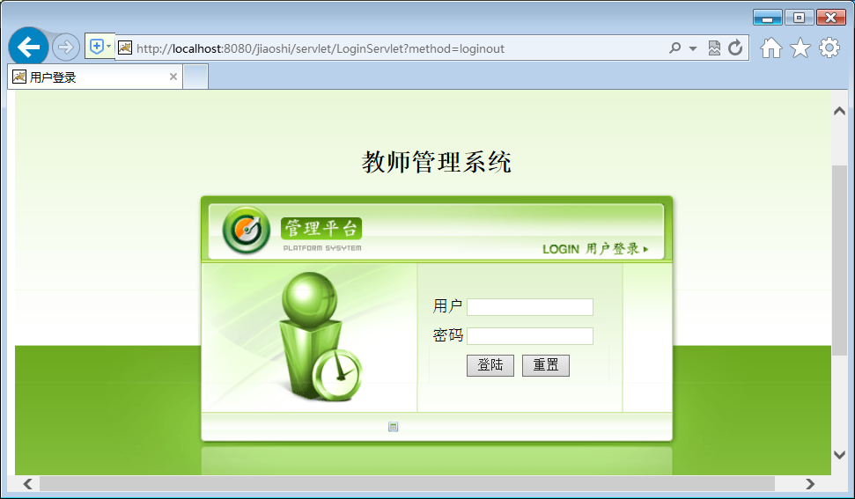
图5.1 登录界面
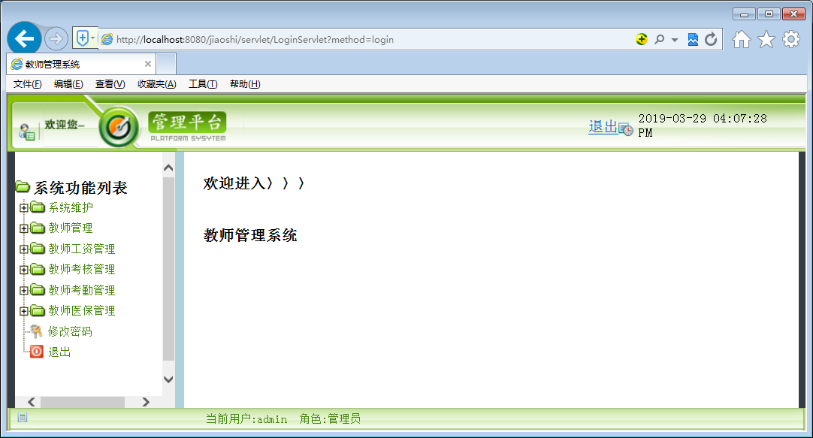
图5.2 系统主界面
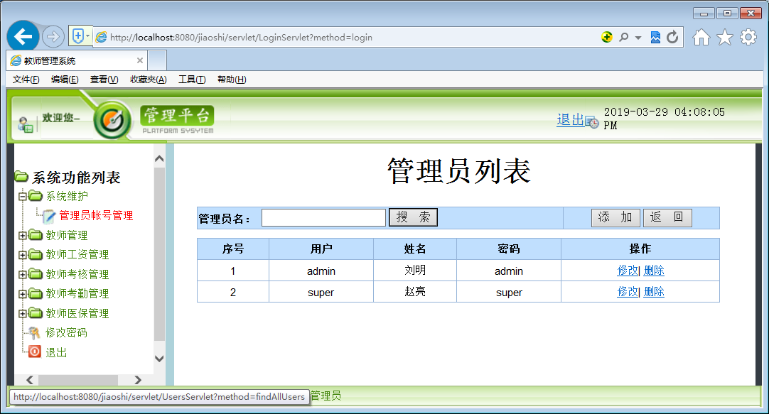
图5.3 管理员管理主页面
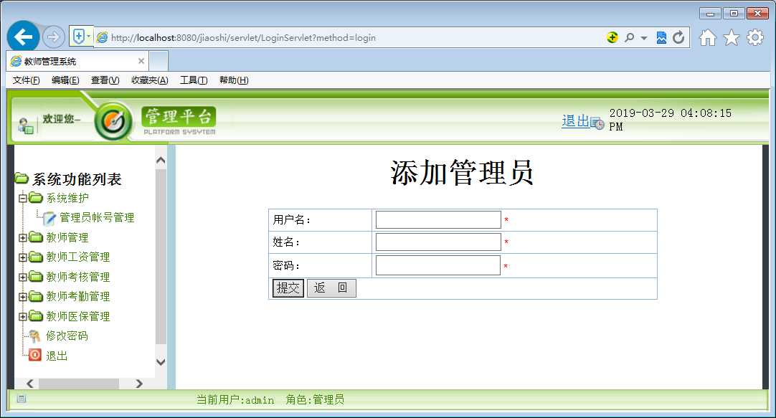
图5.4添加管理员页面
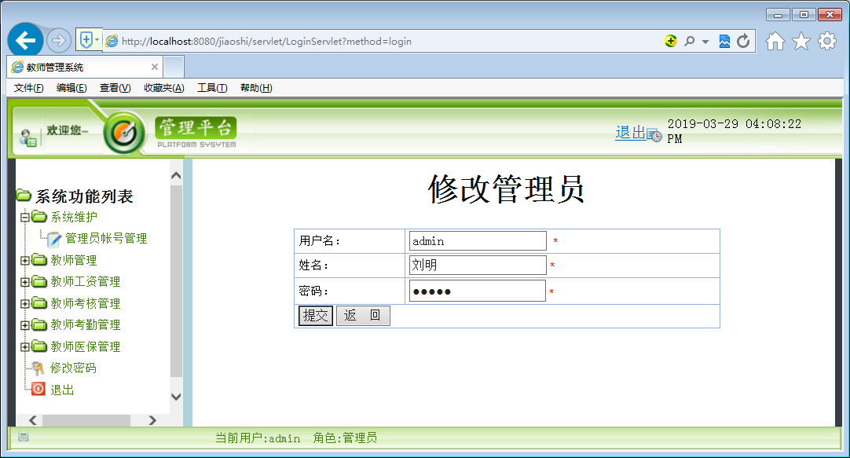
图5.5修改管理员页面
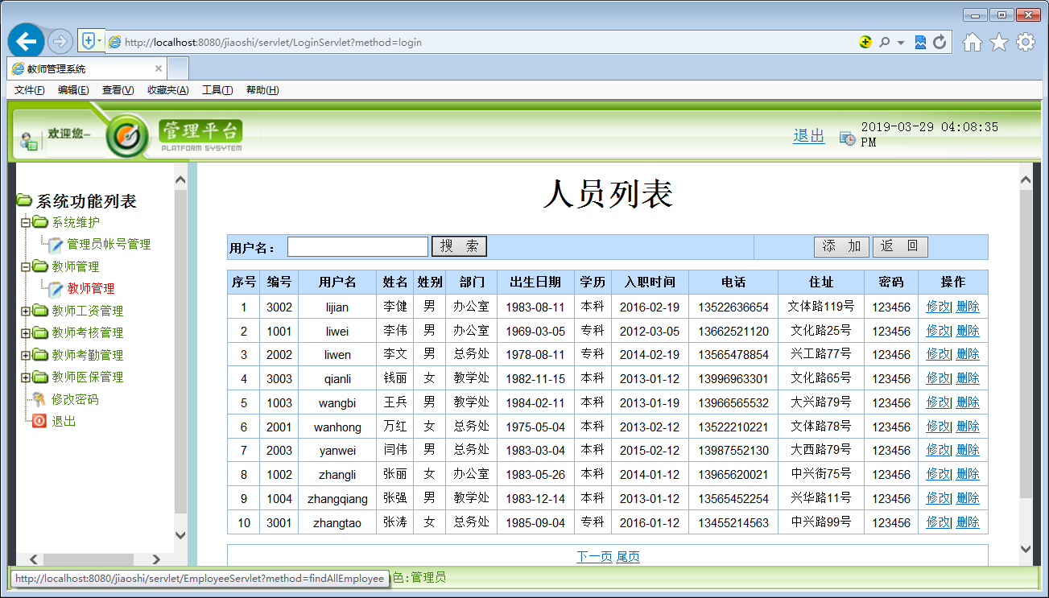
图5.6教师管理主界面
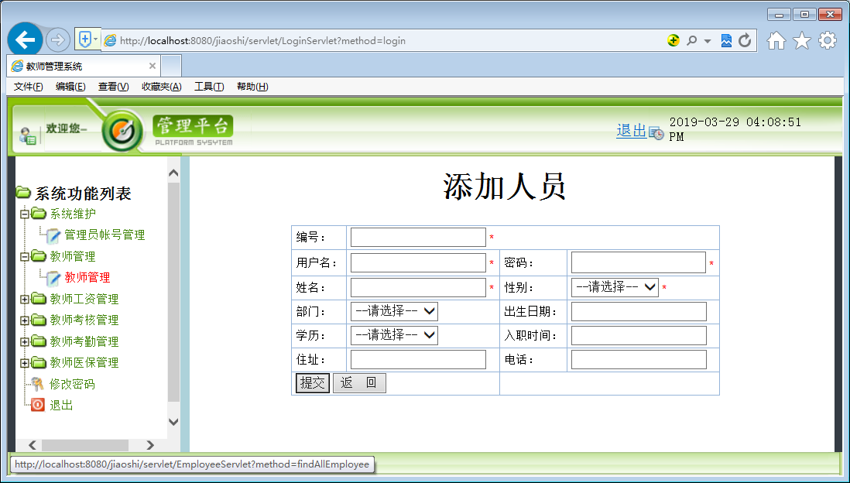
图5.7添加教师页面
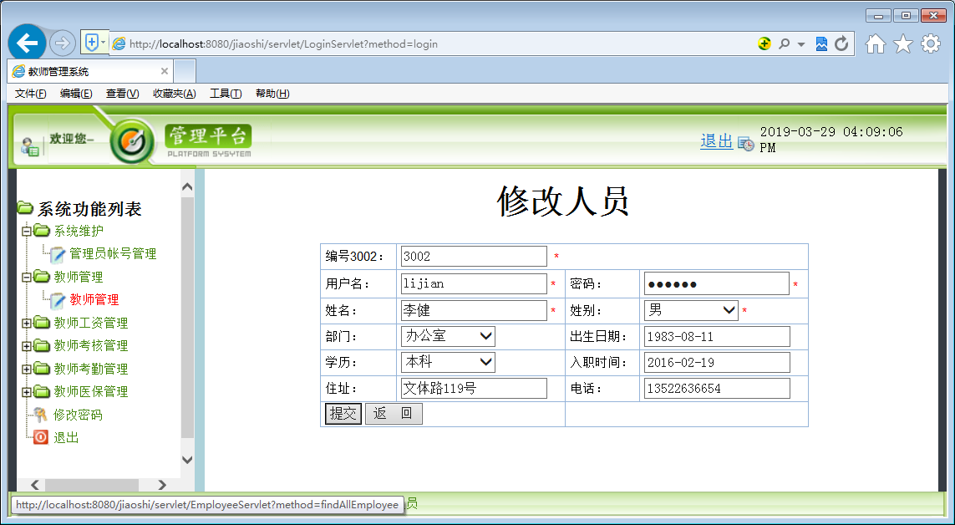
图5.8修改教师信息界面
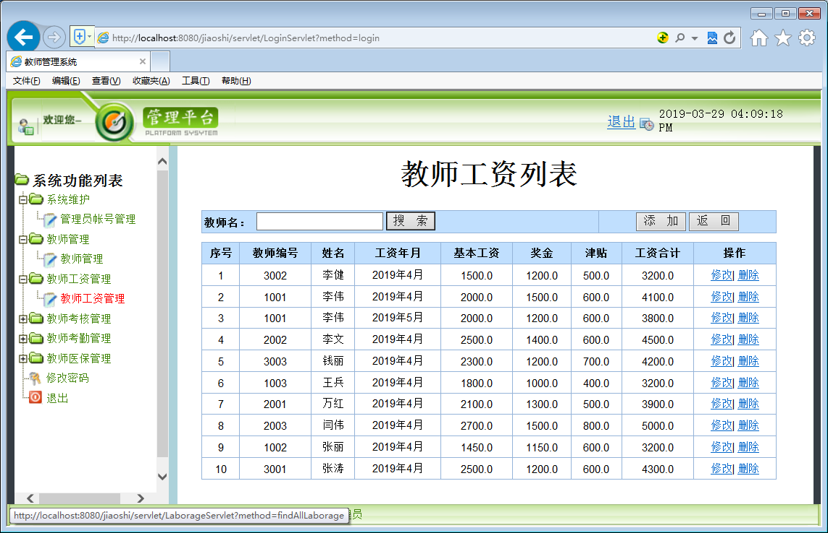
图5.9教师工资管理界面
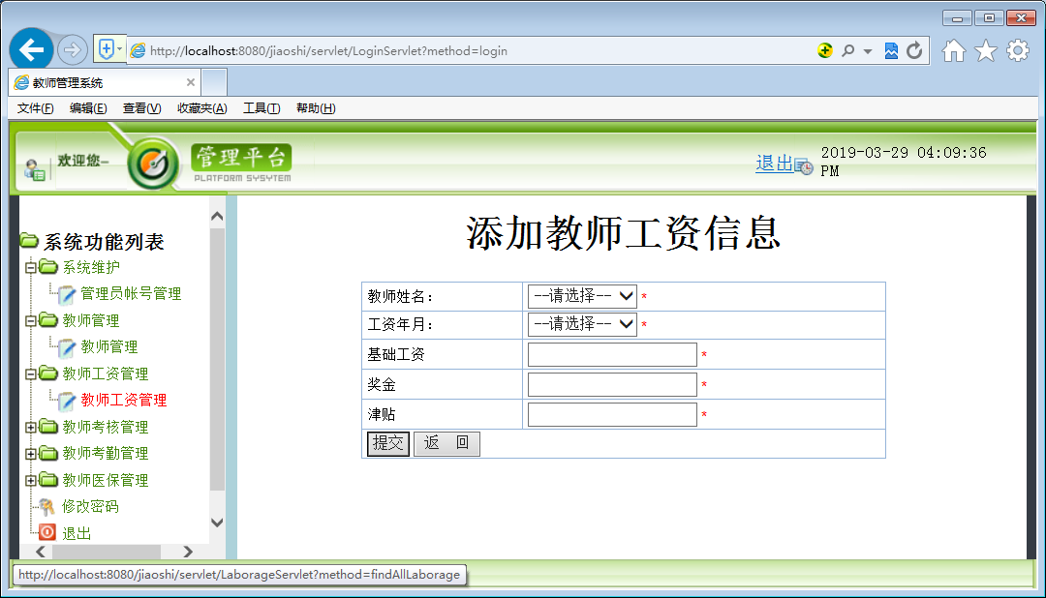
图5.10添加教师工资管理界面
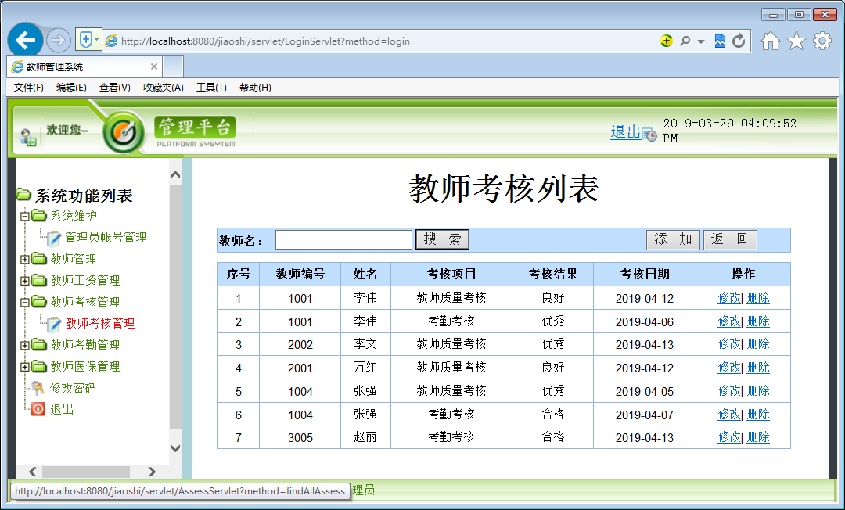
图5.11教师考核管理主页面
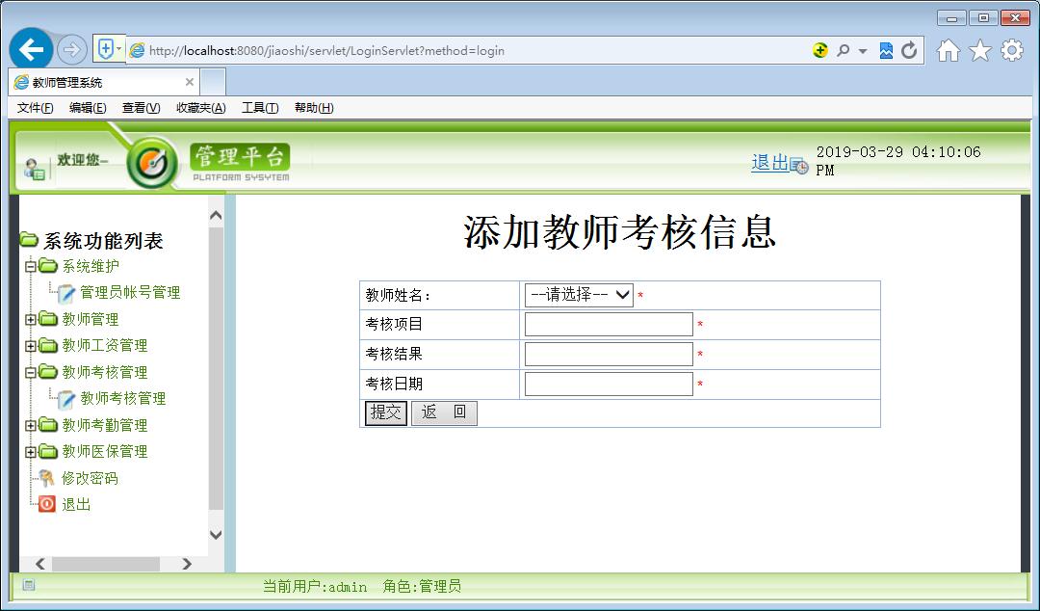
图5.12添加教师考核页面
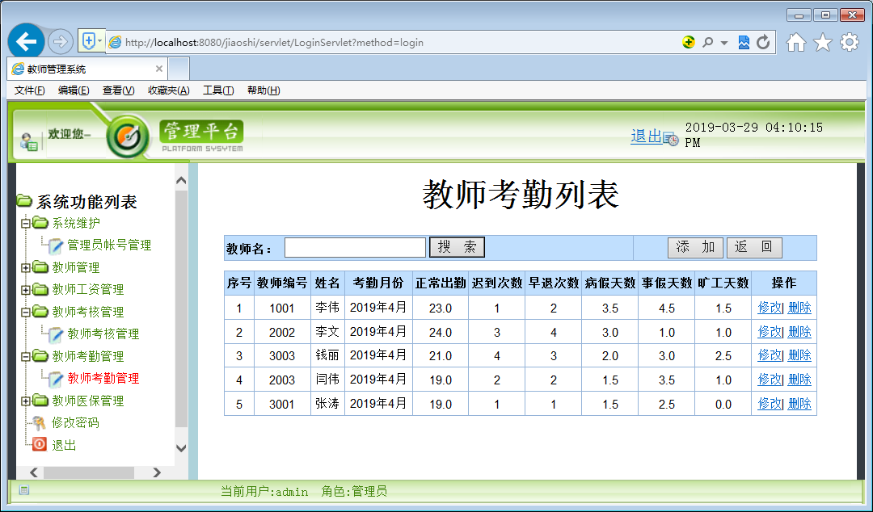
图5.13教师考勤管理主页面
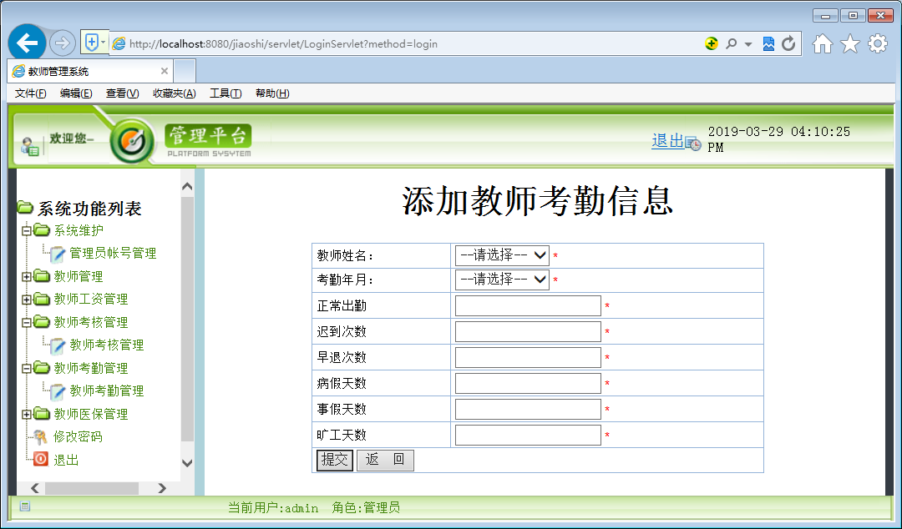
图5.14添加教师考勤管理页面
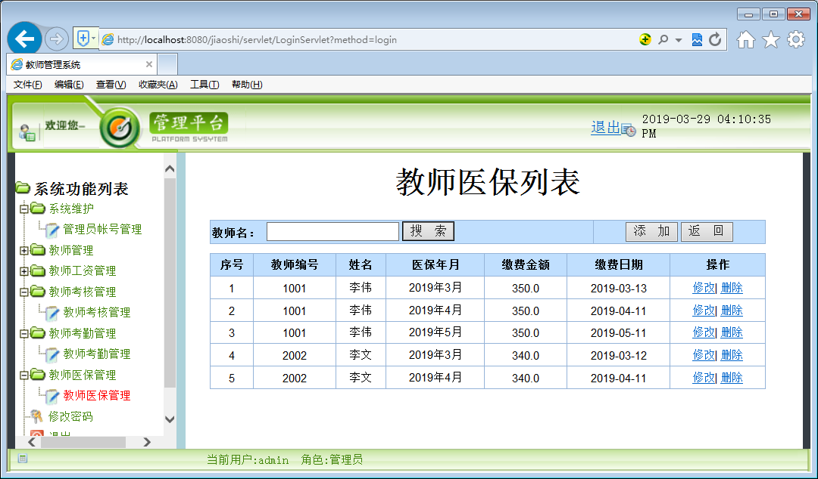
图5.15教师医保管理主页面
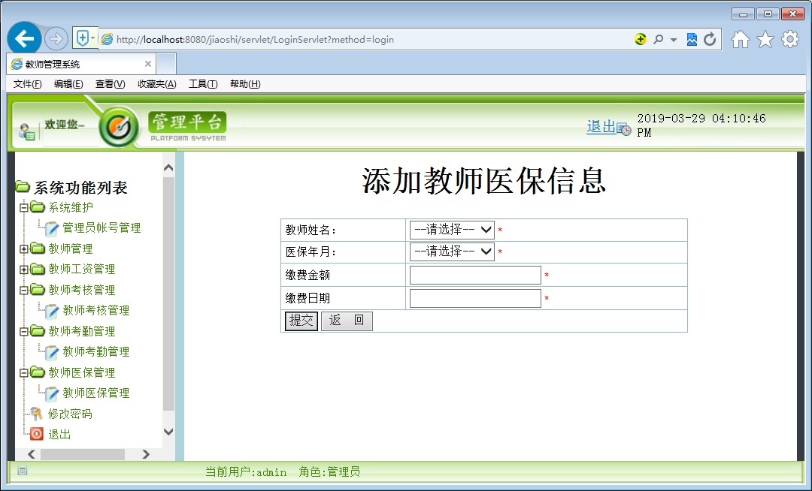
图5.15添加教师医保管理页面
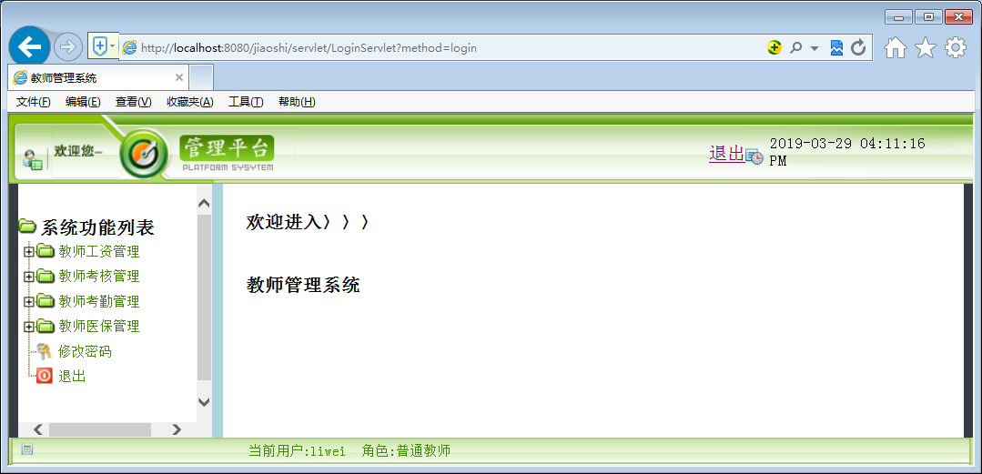
图5.16 教师子系统主页面
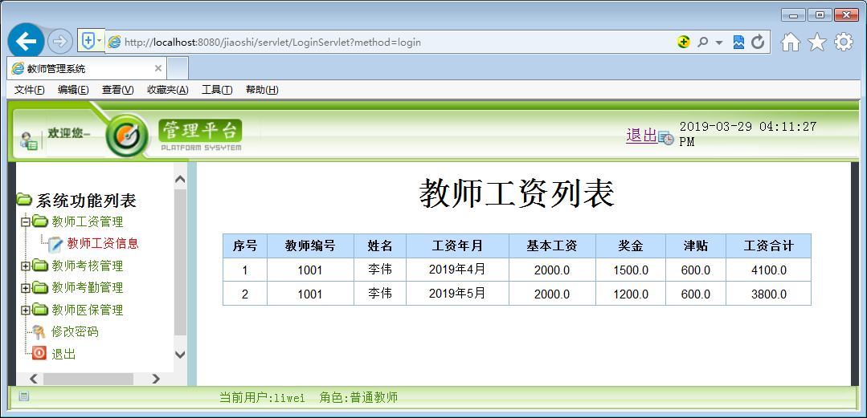
图5.17 教师工资页面
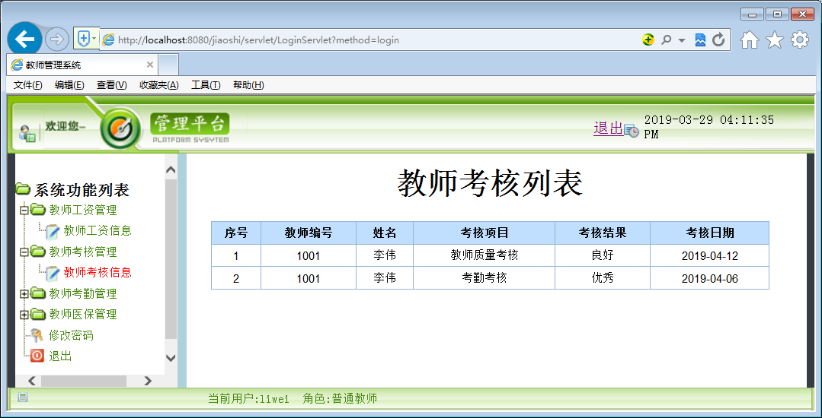
图5.18 教师考核页面
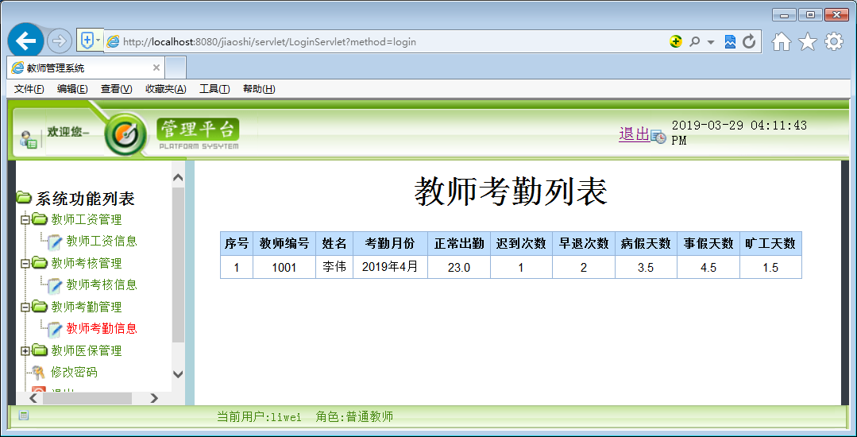
图5.19 教师考勤页面
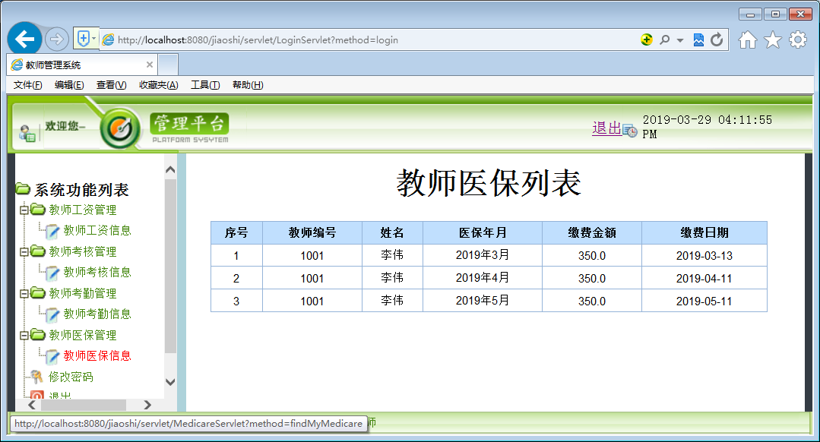
图5.20 教师医保页面
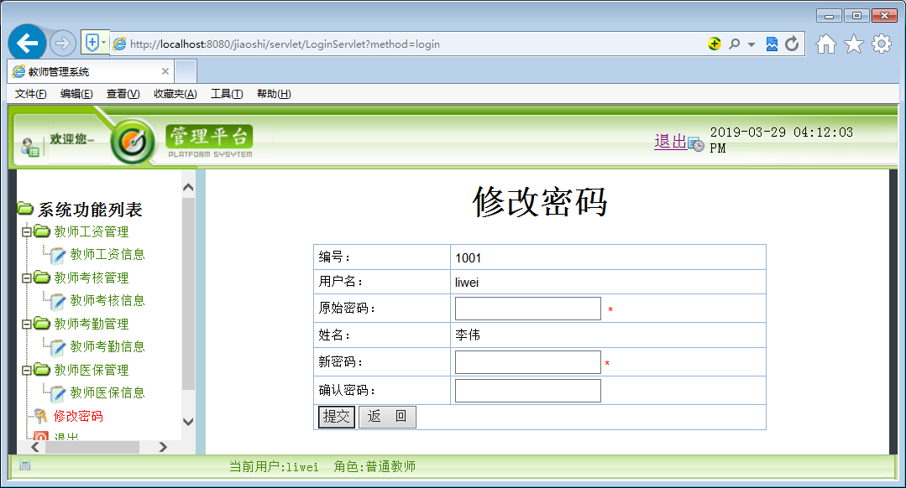
图5.21 修改密码页面

